LAUDO DE VIABILIDADE
1. INTRODUÇÃO
Este documento tem como objetivo avaliar a viabilidade de registrar a marca denominada “EGX”, considerando o risco de rejeição. Nossa conclusão é uma avaliação baseada em opinião e não garante que o Instituto Nacional da Propriedade Intelectual (INPI) irá deferir ou negar o pedido. No entanto, garantimos que realizamos todos os esforços necessários na pesquisa de similaridade de marca.
Independentemente do resultado, a decisão de registrar a marca cabe ao cliente. Estaremos focados em apresentar o laudo da melhor forma possível.
Considerando o exposto, é possível efetuar o registro de marcas em diferentes formas, tais como nominativa (baseada no nome), mista (combinando um logo e o nome), figurativa (centrada apenas no logo) e até mesmo tridimensional (representando a configuração física de um produto específico).
Nesta circunstância, após a submissão do requerimento de registro de marca ao INPI, será divulgado na RPI – Revista da Propriedade Industrial, dando início ao prazo legal de 60 (sessenta) dias para que terceiros possam opor-se, sendo concedido ao titular o mesmo período para apresentar sua defesa.
Após esse procedimento, o INPI analisará as oposições apresentadas e realizará a avaliação substancial do pedido de registro da marca, assegurando-se de que esta atenda aos quatro requisitos estabelecidos. Estes requisitos são:
VERACIDADE - A marca não pode ter caráter enganoso que induza o público a erro quanto à origem, procedência, natureza, qualidade ou utilidade do produto ou serviço a que se destina. – Previsto no inciso X do art. 124 da LPI.
LICEIDADE - Esse requisito dispõe que a marca não pode conter elementos característicos presentes em símbolos oficiais, e também não pode conter elementos que contrariam à moral e aos bons costumes. – Previsto nos incisos I, III, XI e XIV do art. 124 da LPI.
DISTINTIVIDADE - Esse requisitos dispõe que é condição fundamental e função da marca enquanto signo diferenciador de produtos e serviços. – Previsto nos incisos incisos II, VI, VII, VIII, XVIII e XXI do art. 124 da LPI.
NOVIDADE / DISPONIBILIDADE - Os aspectos gráfico, fonético e ideológico da marca precisam ser exibido de uma forma diferente dos demais já existentes em determinado ramo ou classe. – Previsto nos arts. 124, incisos IV, V, IX, XII, XIII, XV, XVI, XVII, XIX, XX, XXII e XXIII, 125 e 126 da LPI.
Entre os requisitos mencionados, a partir da análise de vários pedidos que foram indeferidos, nota-se que o critério da novidade é frequentemente o principal motivo de indeferimento, devido à sua natureza abrangente e complexa.
Após avaliar o pedido à luz dos quatro requisitos estipulados, o INPI emitirá uma decisão, que poderá ser de indeferimento, concedendo à parte um prazo de 60 dias para apresentar recurso, ou de deferimento, ocasião em que será emitida a certidão de concessão da marca dentro do mesmo prazo após a decisão.
Com a concessão da marca, o INPI procederá com uma nova publicação na RPI – Revista da Propriedade Industrial, marcando o início do prazo de 180 dias (cento e oitenta) dias para que terceiros possam apresentar Processo Administrativo de Nulidade, buscando anular a marca. No caso de tal pedido de nulidade, o titular da marca terá o prazo de 60 dias para contestá-lo, sendo a decisão final sobre o assunto de competência do Presidente do INPI.
Para facilitar melhor a compreensão do processo de registro de marca, anexa-se o fluxograma abaixo demonstrando expressamento o processo adotado pelo INPI até concessão do registro da marca:
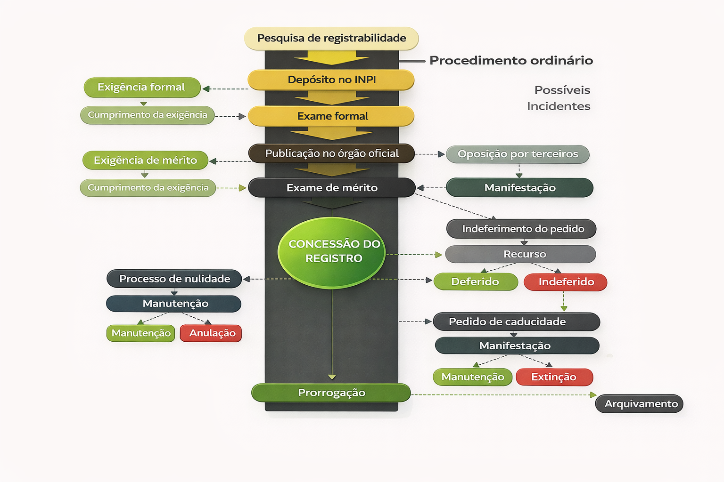
Diante do exposto introdutório sobre o procedimento adotado pelo INPI para registro de marca, prosseguimos agora com uma análise voltada ao segmento de mercado do cliente. Nessa análise, buscamos identificar as classes mais adequadas para registro, visando ampliar a proteção da marca em todo o seu ramo.

2. CLASSES RECOMENDADAS
Nesta seção, iremos expor nossas sugestões sobre quais classes independentes são aconselháveis para registro conforme o seguimento da empresa. Sabe-se que a empresa tem como atividade sistemas com Inteligência Artificial e estratégias de Growth que transformam o resultado de empresas em todo o Brasil.
Classe 42 (muito recomendável) – Consultoria em inteligência artificial; inteligência artificial como serviço [AIaaS]; pesquisa na área de tecnologia de inteligência artificial; software como serviço [SaaS]; elaboração [concepção] de software de computador; consultoria tecnológica; serviços de consultoria tecnológica para transformação digital; análise de sistemas [informática]; projeto de sistema de computadores; programação de computador [informática]; criação e manutenção de websites para terceiros.
A Classe 42 constitui o núcleo da proteção marcária para a atividade da requerente. Os serviços de inteligência artificial, desenvolvimento de sistemas e consultoria tecnológica enquadram-se diretamente nas especificações desta classe, que abrange todo o espectro de serviços científicos e tecnológicos. A proteção nesta classe é essencial para resguardar a atividade principal da empresa, garantindo exclusividade no uso do sinal "EGX" em conexão com soluções de IA e tecnologia para transformação digital de empresas.
Classe 35 (muito recomendável) – Marketing; estudos de marketing; pesquisa de marketing; desenvolvimento de conceitos de marketing; otimização de ferramenta de busca para fins de promoção de vendas; otimização de tráfego de website; publicidade on-line em rede de computadores; serviços de geração de leads [marketing]; marketing direcionado; marketing por influenciadores; serviços de consultoria em negócios para transformações digitais; serviços de inteligência de mercado; serviços de inteligência competitiva.
A Classe 35 é igualmente fundamental, pois abrange os serviços de estratégias de Growth que integram a proposta de valor da empresa. As atividades de marketing digital, otimização de tráfego, geração de leads e análise de mercado são instrumentos diretos das estratégias de crescimento (Growth) oferecidas pela requerente. Sem esta proteção, o sinal "EGX" ficaria desguarnecido em uma das vertentes centrais de sua atuação comercial.
Classe 9 (recomendável) – Programas de computador [software] gravados; programas de computador [software] baixáveis; aplicativos de software baixáveis; publicações eletrônicas baixáveis.
A Classe 9 protege os produtos tangíveis e digitais que podem decorrer da atividade tecnológica da empresa, tais como softwares, aplicativos e ferramentas de inteligência artificial distribuídos como produtos. Embora a atividade principal da requerente seja prestação de serviços, a proteção nesta classe é recomendável para assegurar cobertura sobre eventuais produtos de software comercializados sob a marca "EGX", prevenindo que terceiros registrem o mesmo sinal para comercialização de programas ou aplicativos similares.

3. ANÁLISE DE REQUISITOS (ESPECÍFICA)
A marca "EGX" foi submetida à análise quanto aos três requisitos fundamentais exigidos pelo Instituto Nacional da Propriedade Industrial para a concessão do registro marcário, nos termos da Lei nº 9.279/96.
No que tange à VERACIDADE, verifica-se que o sinal "EGX" não induz o consumidor a erro ou engano quanto à natureza, qualidade ou procedência dos serviços prestados. A combinação alfanumérica não sugere, de forma direta ou indireta, características inverídicas sobre os serviços de inteligência artificial e estratégias de crescimento empresarial oferecidos pela requerente. Não há, portanto, qualquer óbice sob este prisma.
Em relação à LICEIDADE, o sinal "EGX" não incorre em nenhuma das proibições elencadas no artigo 124 da Lei de Propriedade Industrial. Não se trata de reprodução ou imitação de brasão, armas ou distintivo oficial, não ofende a moral ou os bons costumes, tampouco constitui termo proibido por tratado internacional do qual o Brasil seja signatário. A marca é lícita em sua integralidade.
Quanto à DISTINTIVIDADE, aspecto de maior relevância para a presente análise, o sinal "EGX" classifica-se como marca de caráter FANTASIOSO. Trata-se de uma combinação de três letras que não possui significado lexical na língua portuguesa ou em qualquer outro idioma corrente, configurando um neologismo puro. Não há vinculação semântica, fonética ou conceitual com os serviços de inteligência artificial ou estratégias de growth que compõem o objeto da atividade empresarial. A natureza fantasiosa do sinal confere-lhe o mais elevado grau de proteção marcária, uma vez que sua distintividade intrínseca é plena e inequívoca. Marcas fantasiosas gozam de especial tutela no ordenamento jurídico brasileiro, posto que sua capacidade de individualização junto ao público consumidor é máxima, não dependendo de aquisição de distintividade pelo uso (secondary meaning). Registre-se que a brevidade do sinal — apenas três caracteres — não constitui impedimento ao registro, desde que o conjunto seja suficientemente distinto para identificar a origem dos serviços, o que se verifica no caso em exame.
Diante do exposto, a marca "EGX" atende plenamente aos requisitos de VERACIDADE, LICEIDADE e DISTINTIVIDADE, estando apta a prosseguir para a análise de anterioridades junto ao banco de dados do INPI.

4. ANÁLISE DE COLIDÊNCIAS E VIABILIDADE
A presente análise de anterioridades foi conduzida mediante pesquisa exaustiva no banco de dados do Instituto Nacional da Propriedade Industrial, empregando análise por similaridade fonética, gráfica e conceitual nas Classes 42, 35 e 9 da Classificação de Nice, além de busca geral sem restrição de classe para captura de anterioridades em segmentos adjacentes. A pesquisa retornou um total de 1.314 marcas com algum grau de similaridade segundo o INPI, das quais 137 na Classe 42, 419 na Classe 35, 72 na Classe 9 e as demais em classes diversas. O volume expressivo de resultados é esperado e decorre da brevidade do sinal "EGX" — combinações de três caracteres naturalmente geram maior incidência de aproximações fonéticas e gráficas no universo marcário. Contudo, a análise qualitativa revela que a esmagadora maioria dos sinais encontrados pertence a segmentos mercadológicos inteiramente distintos da atividade da requerente, não configurando colidência real.
Na Classe 42, a anterioridade de maior relevância é o pedido de registro da marca "EGX" (processo nº 942034708), de titularidade de EGX TECH LTDA, atualmente em status de aguardando exame de mérito. Trata-se de coincidência nominativa exata na mesma classe pretendida pela requerente, o que configura a principal barreira identificada nesta análise. A existência de pedido idêntico, pendente de exame, na classe nuclear da atividade da requerente, exige atenção estratégica: caso este pedido seja deferido, o registro posterior da marca "EGX" na Classe 42 por outro titular poderá ser obstado com fundamento no artigo 124, inciso XIX, da Lei nº 9.279/96. Registre-se, todavia, que o pedido da EGX TECH LTDA ainda não foi concedido, encontrando-se em fase de exame, de modo que eventual indeferimento ou arquivamento por falta de cumprimento de exigências reabriria o campo para o registro pretendido pela requerente. As demais anterioridades identificadas na Classe 42 — tais como "EGT" (Euro Games Technology Ltd., processo nº 501703000, registro em vigor via Protocolo de Madri), "EGT DIGITAL" (EGT DIGITAL LTD., processo nº 501706477, registro em vigor via Protocolo de Madri), "EGG TECNOLOGIA" (EGG COMÉRCIO VIRTUAL LTDA, processo nº 823586499, registro em vigor), "EGO" (EGO PUBLICIDADE E PROPAGANDA LTDA, processo nº 815764936, registro em vigor), "EGR SYSTEMS" (EGR SYSTEMS LTDA, processo nº 939015285, aguardando exame), "EFX" (EQUIFAX INC., processo nº 829391223, registro em vigor) e "EMX TECNOLOGIA" (EMX Tecnologia Ltda, processo nº 912461268, registro em vigor) — apresentam similaridade gráfica parcial com o sinal "EGX", porém divergem em ao menos um elemento literal, o que, combinado com a diferença nos segmentos de atuação (jogos eletrônicos, engenharia, publicidade tradicional, equipamentos industriais), reduz substancialmente o risco de confusão no mercado consumidor. A convivência de múltiplas marcas de três letras iniciadas por "EG" na Classe 42 evidencia, paradoxalmente, um cenário de saturação que favorece o reconhecimento de coexistência pacífica entre sinais brevíssimos nesta classe, desde que os segmentos de atuação sejam distintos.
Na Classe 35, foi identificado o pedido de registro da marca "EGX" (processo nº 937975257), de titularidade de ENGETEX INSPEÇÕES LTDA, igualmente em status de aguardando exame de mérito. Esta é a segunda colidência nominativa exata detectada, agora na classe que abrange as atividades de marketing e estratégias de Growth da requerente. A mesma ressalva aplicável à Classe 42 se impõe: o pedido da ENGETEX INSPEÇÕES LTDA não foi deferido, e a atividade da titular — inspeções industriais — difere substancialmente das estratégias de marketing digital e Growth que caracterizam a atuação da requerente, o que poderia fundamentar eventual coexistência caso ambos os pedidos estivessem em exame simultâneo. Todavia, a anterioridade cronológica do pedido da ENGETEX confere-lhe precedência no exame. Entre as demais marcas vivas na Classe 35, destacam-se "AGX SOLUÇÕES DIGITAIS" (AGX MARKETING DIGITAL LTDA, processo nº 925911038, registro em vigor), cuja atividade de marketing digital guarda proximidade com a da requerente, porém o elemento nominativo "AGX" se diferencia graficamente de "EGX" pela troca da vogal inicial, reduzindo significativamente o risco de confusão; "HGX CRIAÇÃO DE SITES E MARKETING DIGITAL" (H G XAVIER SOLUÇÕES WEB E MARKETING DIGITAL ME, processo nº 934539413, registro em vigor), que opera em segmento próximo mas se distingue pelo prefixo "HGX" e pelo elemento nominativo composto extenso; "TGX Digital" (TGX DIGITAL LTDA, processo nº 927494973, registro em vigor) e "PGX DIGITAL" (PAULO EDUARDO BARROS SUZUKI, processo nº 929966309, registro em vigor), ambas com estrutura similar de três letras terminadas em "GX" seguidas de elemento descritivo, porém em segmentos específicos distintos do Growth e IA. A profusão de marcas de três letras com terminação "GX" na Classe 35 — DGX, FGX, JGX, LGX, MGX, OGX, RGX, TGX, entre outras — confirma o cenário de saturação marcária para este padrão combinatório, o que tende a favorecer a tese de convivência harmônica na medida em que o consumidor médio já está habituado a distinguir sinais brevíssimos pelo contexto comercial e pela identidade visual associada.
Na Classe 9, não foi identificada nenhuma marca "EGX" registrada ou pendente de registro, o que configura campo inteiramente livre para a requerente nesta classe. As anterioridades mais próximas — "EGO" (E.G.O. ELEKTRO-GERAETEBAU GMBH, processo nº 821226789, registro em vigor, voltada a equipamentos elétricos), "HGX CONTROLLS" (HGX CONTROLLS SISTEMAS INTELIGENTES LTDA, processo nº 902135481, registro em vigor, voltada a sistemas de controle) e "EDX" (BVX IMPORTAÇÃO E EXPORTAÇÃO EIRELI, processo nº 825954649, registro em vigor, voltada a importação) — apresentam diferenciação suficiente tanto no elemento nominativo quanto no segmento de atuação, não constituindo obstáculo ao registro pretendido.
Diante do panorama exposto, a viabilidade do registro da marca "EGX" é classificada como provável com estratégia. O principal obstáculo reside nos dois pedidos de registro idênticos já depositados — na Classe 42 por EGX TECH LTDA e na Classe 35 por ENGETEX INSPEÇÕES LTDA — ambos ainda pendentes de exame de mérito. Para a Classe 9, o registro é plenamente viável e recomenda-se depósito imediato. Para as Classes 42 e 35, recomenda-se o depósito imediato do pedido de registro para fins de constituição de anterioridade e preservação de direitos, acompanhado de monitoramento ativo dos processos nº 942034708 e nº 937975257, com interposição de oposição fundamentada caso se verifique sobreposição real de atividades, e avaliação estratégica de eventual negociação de coexistência com os titulares dos pedidos anteriores, especialmente considerando que a atividade declarada da ENGETEX INSPEÇÕES LTDA (inspeções industriais) não guarda relação direta com marketing digital e Growth. O cenário de saturação marcária para siglas de três letras nas classes pretendidas é um fator que pode ser invocado a favor da requerente em sede de exame, reforçando a tese de que o consumidor médio do segmento de tecnologia e marketing digital é capaz de distinguir os sinais pelo contexto comercial em que são empregados.
É o parecer.
25 de março de 2026.
Equipe Genesis

